JE RÉVISE LE CHAPITRE 3
La Méditerranée, un espace de contacts (XIe-XIIIe siècles)

1. Je situe des faits dans le temps

1. Reliez chaque fait à la date qui lui correspond.
Départ de la première croisade | ● | ● | 1204
Traité de commerce entre Venise et l’Empire byzantin | ● | ● | 1096
Pillage de Constantinople par les croisés | ● | ● | 1082
Prise de Jérusalem par les croisés et création des États latins d’Orient | ● | ● | 1099

2. Classez les 4 faits du plus ancien (❶) au plus récent (❹).
❶ ……………………………………………………………………………………………………………………………………………………
❷ ……………………………………………………………………………………………………………………………………………………
❸ ……………………………………………………………………………………………………………………………………………………
❹ ……………………………………………………………………………………………………………………………………………………

2. Je me repère sur une carte

La Méditerranée, un espace de contacts au XIIe siècle
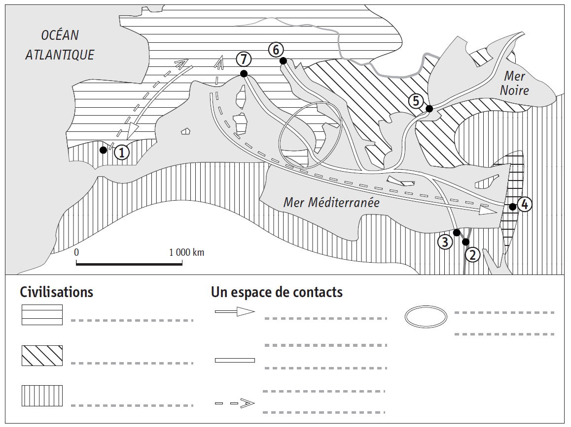
1. À quelle ville correspond chaque numéro indiqué sur la carte ?
1……………………………………………………….… 4………………………………….……………………
2…………………………………………………………. 5…………………………………….…………………
3…………………………………………………………. 6…………………………………….…………………
7……………………………………………………….…

2. Complétez la légende de la carte.

3. Je connais le vocabulaire du chapitre

● Complétez chaque phrase avec les mots manquants.

a. Un ........................................... est un quartier avec magasins et entrepôts installé dans un pays étranger pour y faire du.......................................
b. Les ................................................... sont les États créés au Proche-Orient à la suite de la première croisade.
c. Les ............................................. sont des ordres religieux qui défendent les États latins d’Orient.
d. La ............................... est le nom pour désigner la reconquête de l’Espagne par les ...................................
e. Un .............................................. est un déplacement d’éléments culturels d’une civilisation vers une autre.
f. Une ................................... est une guerre sainte menée par les chrétiens d’Occident à l’appel du .......................

